Tisková informace
Advent v Jižním Tyrolsku nabízí jedinečnou příležitost zapojit se do tradičních místních zvyků

Praha, 15. 12. 2023 – Období adventu je časem zklidnění, rozjímání a také okamžikem příprav na jeden z nekrásnějších svátků v roce. Je to období, kdy se naše domovy plní vůní vánočního cukroví, zvukem koled, pohádek a sváteční atmosférou vytvářenou světlem svíček na adventním věnci. V čase adventu se vracíme ke kořenům a oceňujeme tradice, které nám byly předány napříč generacemi. Jedním z míst, kde se s tradicemi setkáme doslova na každém kroku, jsou jihotyrolské adventní trhy. Je to prostor, kde najdete nepřekonatelnou nabídku kulinářských specialit, tradičních řemeslných výrobků a také zábavy.

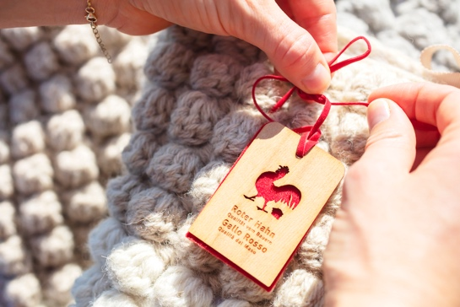
Jihotyrolští velmi vynikají v oblasti tradičních řemesel. S výsledky této práce, s tradičními řemeslnými výrobky, se můžeme setkat jak na hospodářských usedlostech, kde se vyrábějí, tak i ve specializovaných prodejnách značky Roter Hahn, či na adventních trzích.

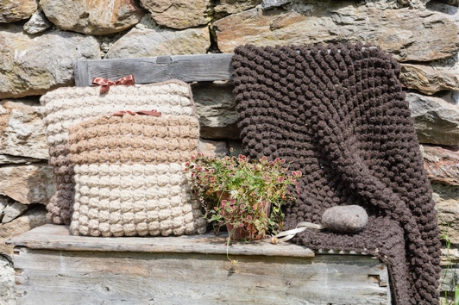
Doslova obléknout svoji domácnost do vlny můžete, když objevíte háčkované výrobky z ovčí vlny, které vyrábí paní Aichner na farmě Hoferhof nedaleko Merana. Máte-li rádi výrobky ze dřeva, jistě vás osloví umělecké předměty, jejichž výrobě se věnuje rodina Schnitzer v Pardellhofu. Neodolatelné jsou figurky ze starého dřeva, lampy, mísy i ozdoby pro venkovní prostory.

Řezbářstvím se zabývají i na farmě Thalerhof ve Feldthurns. Místní rodina Kerschbaumer zde provozuje řezbářskou dílnu, ve které můžete tato umělecká díla obdivovat. Je mnoho cest, jak přeměnit dřevo v umělecké dílo. Jednou z nich je i soustružení, které vyžaduje velkou zručnost a trpělivost. Toto umění ovládá rodina Windegger, která žije na farmě Lahngut v Lana nedaleko Merana.

I košíkářské umění má v Jižním Tyrolsku svou tradici. V dnešním pojetí je košíkářské řemeslo spojeno s novými nápady a koresponduje tak s moderní kulturou bydlení a současným designem. Rodina Paris na farmě Oberhof nedaleko Merana plete neodolatelné koše, lampy, tašky i další ozdoby. Jakmile tyto jedinečné kousky vezmete do ruky, budete si je chtít odnést domů.

Cukrovinky na způsob Jižního Tyrolska
Stejně jako u nás nedají místní v Jižním Tyrolsku dopustit na perníčky, vanilkové rohlíčky, či skořicové hvězdičky. Ti mají ale své receptury, které si předávají po generace a je tak velmi pravděpodobné, že se od těch tradičních českých budou přeci jenom lišit. Svařené víno, či horké nápoje z místních čerstvých bylinek byste si také neměli nechat ujít. K nim se hodí sladké pečivo na způsob české vánočky – Zelten. Jedná se o aromatický ovocný chléb s různými druhy ořechů a sušeným ovocem. Připravili jsme si pro vás recept, podle kterého si Zelten zvládnete udělat hravě z pohodlí domova.

Na zhruba 30 kousků tohoto sladkého pokrmu budete potřebovat:
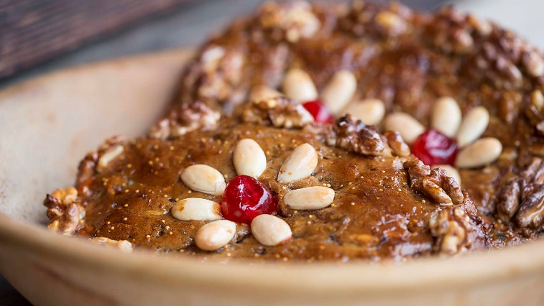
Na marinování
- 1 kg hrubě nasekaných ořechů
- 1 kg rozinek Sultánek
- 1 kg sušených fíků nakrájených na malé kousky
- 150 g cukru
- 2 ks citrónu
- 2 ks pomeranče
- 2 čajové lžičky anýzu
- 2 čajové lžičky kmínu
- 1 čajovou lžičku mleté skořice
- ½ čajové lžičky mletého hřebíčku
- 500 ml svařeného vína
- Špetka soli
Na chlebové těsto
- 150 g pšeničné hladké mouky
- 100 g žitné mouky
- 25 g suché droždí
- 1 polévková lžíce oleje
- Špetka soli
Na ozdobu
- Ořechy, mandle, sušené třešně, cukrová voda na potření (zde ale můžete volit ingredience dle libosti).

Postup
Na tento recept je potřeba vytvořit větší časovou rezervu, ale výsledek pak stojí za to. Den předtím, než začnete vypracovávat samotné těsto, připravte směs z ovoce a ořechů. To je velice jednoduché, vezmete všechny ingredience, které jsou určené pro marinování a zalijete je svařeným vínem a dobře promícháte. Následně stačí přikrýt utěrkou a nechat na chladném místě řádně vyluhovat.

Druhý den vypracujte těsto na chleba. Všechny ingredience k tomu určené dobře promíchejte a vypracujte v nadýchané těsto, které pak nechtě krátce kynout.

Po vykynutí chlebového těsta k němu opatrně přidejte marinované ovoce, a velmi dobře zpracujte dohromady. Hotové těsto vytvarujte do tvaru dle libosti (tradičně jej jihotyrolští tvarují do oválu), ale fantazii se meze nekladou. Před pečením potřete cukrovou vodou a následně vložte do rozehřáté trouby na 175° a pečte po dobu 40 minut.

Po upečení opět Zelten potřete cukrovou vodou a ozdobte půlkami ořechů, mandlovými jádry a sušenými třešněmi. Po ozdobení jej nechte vychladnout, alespoň 24 hodin. Následně Zelten zabalte do potravinářské folie a nechte alespoň týden uležet, všechny chutě se tak krásně spojí dohromady.

Fotografie:
1. – 2. Certifikované výrobky háčkované z vlny © Roter Hahn, Frieder Blickle
3. Vánoční chlebíček Zelten © Roter Hahn, Frieder Blickle

Roter Hahn – značka kvality jihotyrolských farem
Značku kvality Roter Hahn (Červený kohout) představilo v roce 1998 Sdružení zemědělců Jižního Tyrolska. Propojuje farmy, které nabízejí turistům možnost strávit aktivní dovolenou v malebném prostředí Jižního Tyrolska, slunném regionu v italských Alpách. V nabídce je nyní více než 1 600 farem specializovaných na chov dobytka, pěstování vína a ovoce.
Hosté se mohou celoročně ubytovat na farmách v apartmánech či samostatných pokojích, které jsou proslulé svou útulnou čistotou a příjemnou atmosférou. Farmy jsou známé vynikající domácí gastronomií, výjimečnou pohostinností a vzornou péčí o hosty. Nabízejí mnoho příležitostí pro strávení aktivní dovolené.
Návštěvníci se mohou zblízka seznámit se životem na jihotyrolské farmě a ochutnat vynikající domácí speciality – čerstvé mléko, sýry, džusy, chléb a mnoho dalších pochoutek. Farmy jsou skvělým výchozím bodem pro poznávání okolí a nabízejí nespočet možností trávení volného času. Hosté si mohou vybrat od turistiky přes silniční i horskou cyklistiku až po sjezdové a běžecké lyžování a další outdoorové sporty.
Kromě ubytování na farmách provozuje sdružení Roter Hahn rodinné restaurace umístěné přímo na statcích, udržuje tradici řemesel a provozuje také prodejny místních potravinářských specialit. Další informace o Roter Hahn najdete zde: http://www.roterhahn.cz/cz/. Katalog, ve které jsou představeny možnosti ubytování na farmách v Jižním Tyrolsku, si můžete objednat zde. Na stejném místě v něm můžete online listovat, případně je možné ho stáhnout ve formátu pdf ze stránek www.roterhahn.cz

Pro více informací kontaktujte:
Crest Communications a.s.
Ing. Radka L. Kerschbaumová
Account Manager
mobil: +420 733 185 662
e-mail: radka.kerschbaumova@crestcom.cz
www.crestcom.cz

